9 жалпы білім беретін мектебінде мектеп психологының 4- сынып оқушыларымен өткізген психологиялық іс-шараның ақпараты
14 қараша күні мектеп психологы Сатимбекова Р.М. баланың қабілетін, ақыл-ойын дамыту, көңіл-күйін игере білуге және басқаруға арналған психологиялық тренинг өткізіді. Сыныпта оқушылардың көңіл күйлерін дұрыс бағалай білу мақсатында « Менің көңіл-күйім» жаттығуы жүргізілді. Ойлау қабілетін дамыту әдістемесі бойынша «Төртінші артық» атты жаттығуы орындалды. Жаттығу барысында оқушылар бір-бірімен бірлесе жұмыс жасады. Тренинг соңында оқушыларға есімдері жазылған жапырақтар таратылып, тілек жазу ұсынылды. Жазылған тілектер жақсылыққа бағытталған болу керектігі ескерілді. Соңында әр оқушының пікірі тыңдалды.
Психолог: Сатимбекова Р.М.
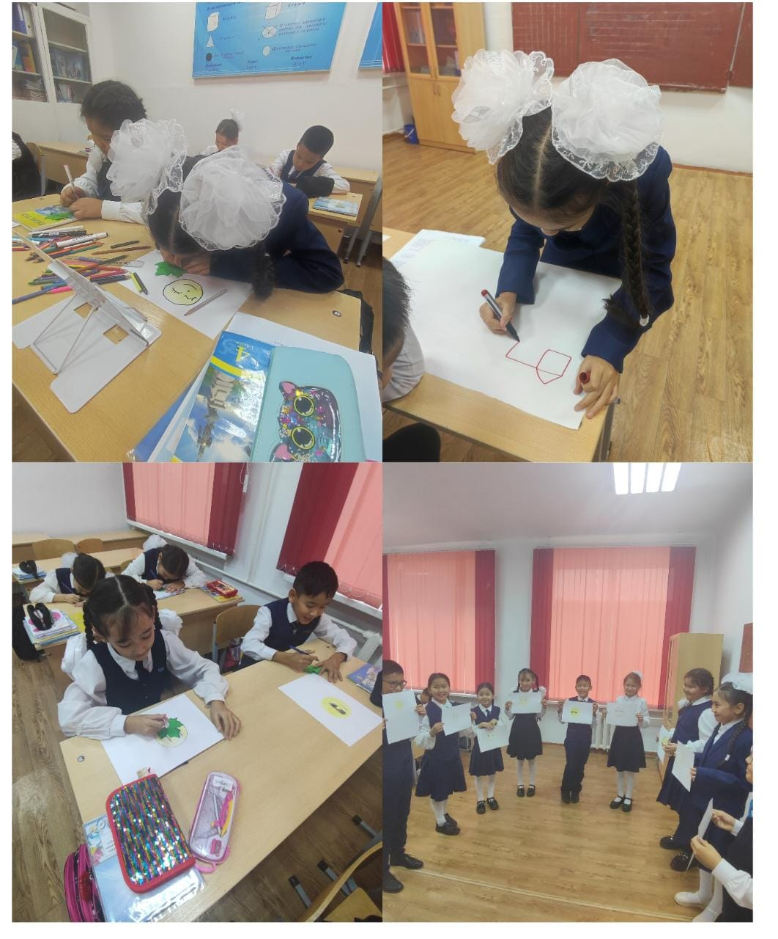

Информация о психологическом мероприятии, проведенном школьным психологом с учащимися 4 класса в 9 общеобразовательных школах
4 ноября психолог школы Сатимбекова Р. М. провела психологический тренинг для развития умственных способностей, умственного развития, умения и управления настроением ребенка. В классе было проведено упражнение « Мое настроение» с целью правильно оценить настроение учащихся. Выполнено упражнение «Четвертый лишний» по методике развития мышления. В ходе тренировки учащиеся сотрудничали друг с другом. В конце тренинга учащимся раздали листочки с именами и предложили написать пожелание. Учтено, что написанные пожелания должны быть направлены на благо. В завершении было заслушано мнение каждого ученика.

